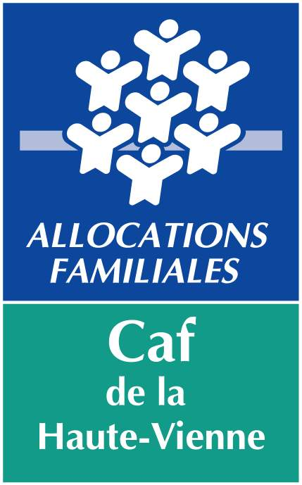
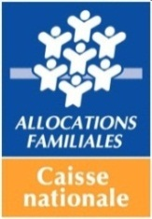

Bulletin d’adhésion au service

"Aides financières d’action sociale" (AFAS)
CONVENTION N°
GESTIONNAIRE :
N° ANNEXE A LA CONVENTION MON COMPTE PARTENAIRE :

Le service "Aides financières d’action sociale" permet à des partenaires en fonction de leurs habilitations dans un cadre sécurisé :
- de consulter et/ou de déclarer diverses données pour le traitement optimisé de leur dossier ;
- de justifier les contrôles de cohérence automatisés afin de sécuriser les données ;
- de consulter des tableaux de bord de données statistiques sur la gestion de leurs équipements comparées à des moyennes locales et nationales.

Le service "Aides financières d’action sociale" a pour but :
- de favoriser une meilleure connaissance de l’offre proposée aux familles ;
- de permettre un financement mieux adapté et plus réactif ;
- d’alléger les informations demandées pour le calcul de l’aide servie ;
- de limiter les sollicitations de la Caf auprès des partenaires en simplifiant les démarches ;
- de limiter les sollicitations auprès de la Caf en restituant les données pertinentes liées aux missions du partenariat.

Préambule
Un dossier de description du service "Aides financières d’action sociale" est mis à disposition sur
"Mon Compte Partenaire" après authentification.

Article 1 - Les utilisateurs du service AFAS

L’utilisation du service n'est autorisée qu'aux personnes expressément habilitées.

1.1 Les différentes catégories de profils d’utilisateurs sont les suivantes :

Profils D1 - Fournisseur de données d’activité : Ce profil permet la saisie des données relatives à l’activité d’un équipement/service.
Le fournisseur de données d’activité peut être habilité au niveau lieu d’implantation ou au niveau équipement/service.
2 utilisateurs sont autorisés au maximum par lieu d’implantation, et 2 utilisateurs sont autorisés au maximum par équipement/service.
Profils D2 - Fournisseur de données financières : Ce profil permet la saisie des données financières d’un équipement/service (budget prévisionnel – compte de résultat).
Le fournisseur de données financières est habilité au niveau équipement/service.
2 utilisateurs sont autorisés au maximum par équipement/service.

Profils D3 - Approbateur des données : Ce profil permet la validation des éléments saisis par les deux précédents profils (Fournisseur de données d’activité et Fournisseur de données financières) et permet la transmission de ces éléments à la Caf.
L’approbateur des données est habilité au niveau équipement/service.
1 utilisateur est autorisé au maximum par équipement/service.

Profils D4 - Consultant : Ce profil permet la visualisation des différents équipements/services et lieux d’implantation du partenaire.
Le consultant est habilité au niveau équipement/service.
2 utilisateurs sont autorisés au maximum par équipement/service.

Une même personne peut se voir attribuer un ou plusieurs profils.

Le service est mis à la disposition de utilisateurs maximum (tous profils confondus)

1.2 Les pièces justificatives nécessaires à l’identification des utilisateurs:

Il y a 3 pièces justificatives :
- la liste des interlocuteurs Partenaire (pièce justificative 1)
- la liste des interlocuteurs Caf - service AFAS (pièce justificative 2)
- la liste des utilisateurs par service

1.21 Les pièces justificatives 1 et 2
La liste des interlocuteurs du partenaire est à compléter par le partenaire dans la pièce justificative n° 1 du présent bulletin d’adhésion. La liste des interlocuteurs Caf – service AFAS dans la pièce justificative n° 2 est renseignée par la Caf et adressée pour information au partenaire.
Toute modification de la pièce justificative 1 devra être signalée par le gestionnaire par un nouvel envoi systématique du document à la Caf.
A l’identique, la Caf devra informer le partenaire de toute modification de la pièce justificative 2.

1.22 La pièce justificative 3
Il y a 2 modèles de pièce justificative 3 :
- Liste des utilisateurs par Service (Pièce justificative 3 - par service)
- Liste des utilisateurs par Lieu d’implantation (Pièce justificative 3 - par lieu d’implantation) avec la Liste complémentaire des lieux d’implantation (Pièce justificative 3 - Liste complémentaire des lieux d’implantation)
Toute modification d’une de ces pièces justificatives n° 3 devra être signalée par le gestionnaire par un nouvel envoi systématique de ce (ou ces) document(s) à la Caf en précisant la date de clôture de l’habilitation et la nouvelle date d’habilitation du nouveau profil utilisateurs.

S’il est en mode de gestion délégué, le bulletin d’adhésion, accompagné de la pièce justificative 1 est à retourner au service de la Caf en priorité.
Dans l’attente de la mise en production prochaine du module complémentaire d’habilitations permettant la gestion des utilisateurs directement par le partenaire, celui-ci doit envoyer à la caf, la (ou les) pièce(s) justificative(s) n°3 entièrement complétées, dès confirmation de son habilitation et réception des identifiants à "Mon Compte Partenaire".
Dès que ce module complémentaire d’habilitations aura été livré, il ne sera plus nécessaire de faire parvenir la (ou les) pièce(s) justificative(s) n°3.

S’il est en mode de gestion centralisé, le partenaire doit impérativement compléter la (ou les) pièce(s) justificative(s) n°3 envoyée(s) au format PDF par la Caf et la (ou les) retourner dans le même temps avec ce présent bulletin d’adhésion au service AFAS
Les champs vides des pièces justificatives par service et par lieu(x) sont à compléter afin de connaître les utilisateurs du service AFAS. En l’absence de ces renseignements, la transmission des déclarations données entre "Mon compte Partenaire" et la Caf ne pourra pas s’effectuer.
S’il n’a pas connaissance de l’information, le partenaire peut ne pas compléter le champ "identifiant Mon Compte Partenaire ". Après retour de la (ou les) pièce(s) justificative(s) n°3 par mail, les services de la Caf se chargeront de compléter ce champ vide pour chaque utilisateur.

Depuis la loi n°2000-230 du 13 mars 2000, la signature électronique dispose de la même force probante que la signature manuscrite. Pour maintenir le format PDF, les signatures électroniques ont été intégrées à la pièce justificative n° 3 par service et par lieu(x) d’implantation.

Article 2 - Le traitement des incidents
S’il est en mode de gestion déléguée, le gestionnaire des habilitations de l’organisme partenaire assure la hot line de niveau 1 avec ses utilisateurs. La prise en compte des incidents de 1er niveau est assurée par les structures de support utilisateur du partenaire, seules habilitées à contacter les interlocuteurs de la Caf (cf Pièce justificative 1 : Liste des interlocuteurs Partenaire - Service AFAS).
S’il est en mode de gestion centralisée, l’assistance est assurée par les interlocuteurs de la Caf (cf Pièce justificative 2 : Liste des interlocuteurs CAF- Service AFAS)

Article 3 : Fin du bulletin d’adhésion
Dans le cas où une convention d’objectifs et de financement arriverait à échéance et ne serait pas renouvelée, le bulletin d’adhésion au service "Aides Financières d’Action Sociale" (AFAS) deviendra par voie de conséquence caduque ainsi que toutes les pièces justificatives.

Fait à Limoges en deux exemplaires, le
Pour la CAF de la Haute-Vienne | Pour
Le Directeur
Dominique TROUDET

CAF DE HAUTE-VIENNE

Pièce justificative 1 – POUR LE MODE DELEGUE
LISTE DES INTERLOCUTEURS Partenaire - SERVICE AFAS (Aides Financières d'Action Sociale)

Gestionnaire:

SIRET du siège social:

Mes propres interlocuteurs
Fonction | Nom Prénom | Adresse mail | Téléphone
RESPONSABLE D’HABILITATION
PARTENAIRE - AFAS
RESPONSABLE D’HABILITATION
PARTENAIRE AFAS

Je soussigné ,

en qualité de

certifie l'exactitude des informations communiquées.

Date Signature

CAF DE HAUTE-VIENNE

Pièce justificative 2 – POUR LE MODE CENTRALISE
LISTE DES INTERLOCUTEURS CAF - SERVICE AFAS (Aides Financières d'Action Sociale)

Gestionnaire:

SIRET du siège social:

Les interlocuteurs à la Caf
Fonction | Nom Prénom | Adresse mail | Téléphone
Responsable Caf Service AFAS * | NAVARRO Damien | mon-compte-partenaire.caflimoges@caf.cnafmail.fr | 05 55 43 41 30
Responsable Caf Service AFAS * | RATEAU Françoise | mon-compte-partenaire.caflimoges@caf.cnafmail.fr | 05 55 43 41 31
Responsable Caf Service AFAS * | PELEGE Sophie | mon-compte-partenaire.caflimoges@caf.cnafmail.fr | 05 55 43 40 38
Responsable Caf Service AFAS * | PELISSIER Sylvestre | mon-compte-partenaire.caflimoges@caf.cnafmail.fr | 05 55 43 40 38
* Le responsable Caf du service AFAS peut également être un administrateur Caf

TROUDET Dominique
Je soussigné

en qualité de
Directeur

certifie l'exactitude des informations communiquées.

Date Signature

